Магіла К.П.Арлоўскага, аграгарадок Мышкавічы, Кіраўскі раён, Магілёўская вобл.
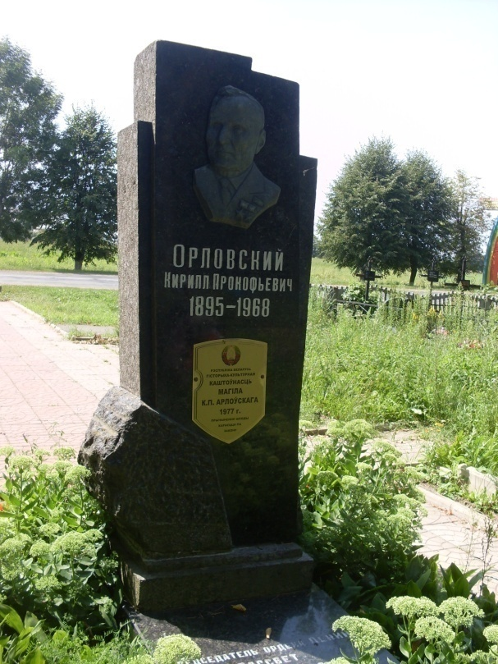
Магіла Кірыла Пракопавіча Арлоўскага знаходзіцца на Мышкавіцкіх могілках насупраць уваходу з боку шашы, якая вядзе да г. Кіраўска. Дарожка да магілы выкладзена пліткай. Надмагільны помнік уяўляе сабой стэлу з граніту з барэльефнай выявай бюста К.П.Арлоўскага у тры чвэрці. У ніжняй частцы стэла стылізавана пад дзікі камень, таксама нешліфаваная зваротная частка. На стэле з боку могілак пад выявай К.П.Арлоўскага надпіс: “Орловский Кирилл Прокофьевич 18.01.1895 – 13.01.1969”. Пад ёй знаходзіцца ахоўная дошка. На зваротным баку стэлы надпіс: “От колхозников колхоза Рассвет”. На пліце, якая укрывае магілу, нанесены тэкст: “Председатель ордена Ленина колхоза “Рассвет”, Герой Советского Союза, Депутат Верховного Совета СССР подполковник”. Вакол пліты высаджаны кветкі, тэрыторыя каля магілы выкладзена пліткай.
Стэла на магіле ўстаноўлена ў памяць Кірыла Пракопавіча Арлоўскага, Героя Савецкага Саюза, Героя Сацыялістычнай працы, кандыдата ў члены ЦК КПСС у 1956-61 г.г.,члена ЦК КПБ з 1949 г., дэпутата Вярхоўнага Савета БССР у 1947-1951 г.г.

